Manual de Instalación

Sistema VASPA

VASPA Team

Fabricio González



*Este documento contiene información útil para facilitarle la instalación del Software al usuario. Desde conceptos fundamentales como la preparación para la instalación, al procedimiento de instalación paso a paso, evitándonos tener algún problema a futuro.*

*Una vez finalizada la instalación como se describe en este documento, el usuario tendrá un sistema completamente funcional.*



Tabla de contenido

Introducción 4

Objetivo de este Manual 4

Requerimientos del Sistema 4

Instalación 5

Instalar otro Software 5

Instalar el Producto 5

Desinstalar el Producto Software 5

Problemas de Instalación 5

Empezar a utilizar el Producto 5

Manual de Instalación

Introducción

Objetivo de este Manual

El objetivo de este documento es explicar de manera detallada los pasos a seguir para poner en funcionamiento el Sistema VASPA cuando la fase de construcción del sistema termine.

Se busca que, teniendo este documento, el personal de Sistemas de la UNPA-UARG pueda realizar la instalación de los componentes de software necesarios, en el hardware requerido, para que el sistema desarrollado quede implementado y totalmente funcional para los usuarios.

La escritura de este manual se hará detallando la instalación sobre un Sistema Operativo Windows. Los pasos a seguir en otros sistemas operativos son muy similares.

Requerimientos del Sistema

|  |  |
| --- | --- |
| Procesador de Sistema: | No hay requerimientos especiales de procesamiento. |
| Memoria de Sistema: | 1 GB. En las pruebas realizadas no se han detectado requerimientos especiales de memoria, sólo se utilizan algunos MB entre MySQL, Apache y PHP, incluso en las funcionalidades más complejas. |
| Espacio Libre en Disco: | 1,4 GB para el motor MySQL, el servidor Apache, los intérpretes PHP y el código fuente del sistema con sus librerías.  Considerar que se deben cargar en el servidor todos los programas escaneados de todas las asignaturas. Se estima que se requerirán entre 1 y 3 GB para almacenar todos estos archivos PDF (por año). |
| Sistema Operativo: | Al utilizarse XAMPP, no hay requerimientos especiales de Sistema Operativo ya que este paquete de software es compatible con Windows, Linux y Mac OS. |
| Tarjeta Gráfica: | No hay requerimientos especiales de procesamiento gráfico. |
| Software Existente: | Se requiere tener Apache, MySQL y PHP.  Esto puede lograrse teniendo preparado un ambiente LAMP (servidor Linux) o instalando XAMPP en Windows/Linux/Mac OS. |
| Acceso Red: | Dado que es un Sistema Web, se debe instalar en un servidor que luego debe ser accesible desde Internet. |

Instalación

En esta sección, se explicarán las instrucciones de instalación, realizándose preguntas como: ¿Qué otro software debe ser instalado primero y cómo lo instalo?, ¿Cómo instalo el producto?, ¿Cómo desinstalo el producto? y ¿Qué hago si encuentro problemas?

Instalar otro Software

En esta sección, se detalla como instalar XAMPP de modo que el servidor este listo para alojar al Sistema VASPA.

Inicialmente, deberá abrir el navegador web y dirigirse a <https://www.apachefriends.org/es/download.html>

Allí, deberá descargar la versión 7.2.32 para Windows.

Luego, ejecutar el archivo .exe descargado. Cargará unos segundos y verá una pantalla como la siguiente:

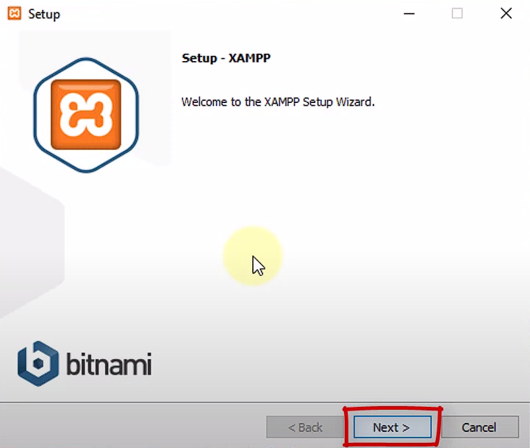

Deberá presionar “Next >” y verá la siguiente pantalla, en la cual deberá dejar todas las opciones marcadas:

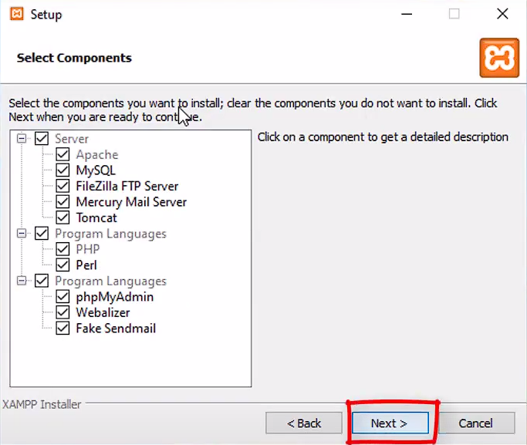

Presione “Next >” nuevamente y se mostrará una pantalla donde se debe elegir la ubicación para instalar XAMPP:

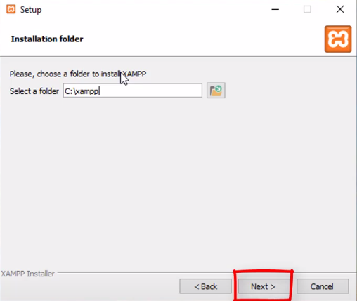

Comenzará la instalación y deberá esperar a que esta finalice:

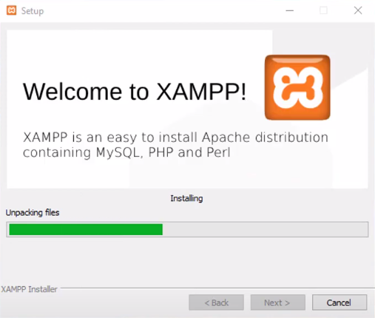

Una vez finalizada la instalación, se deberá dirigir al Panel de Control de XAMPP e iniciar los servicios de Apache y MySQL:

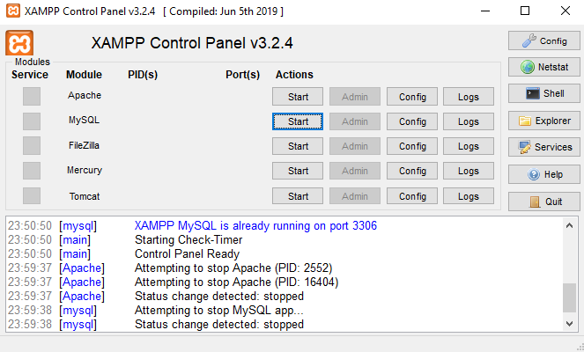

Una vez iniciado, deberá escribir “localhost” en su navegador web. Si visualiza una pantalla similar a la siguiente, significa que la instalación fue completada correctamente:

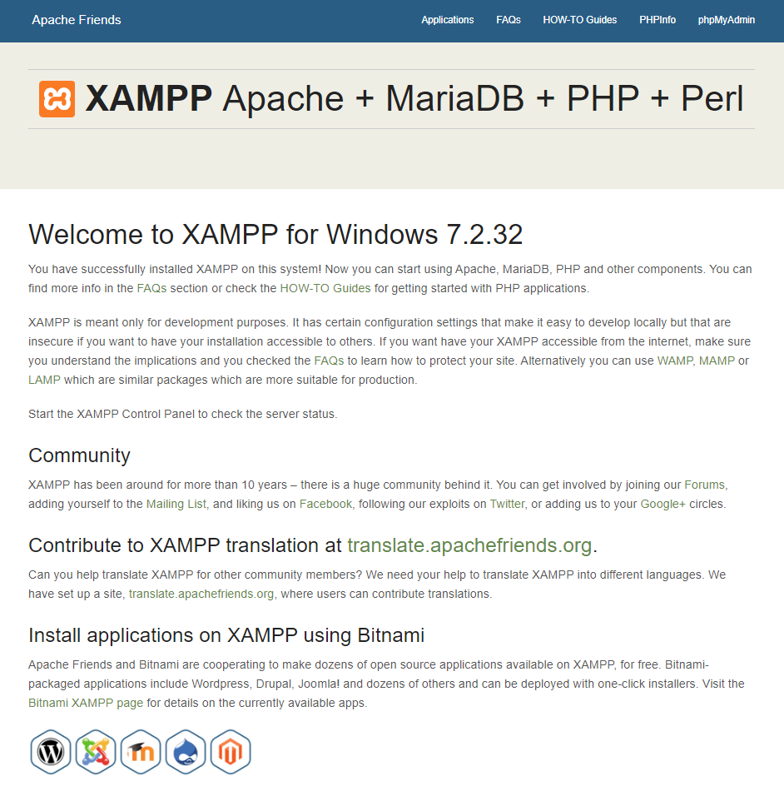

Instalar el Producto

[Explicar los pasos a seguir para la correcta instalación del Software]

Desinstalar el Producto Software

La desinstalación del sistema es muy sencilla. Al ser un paquete de software de un sistema web que no se instala en el sistema operativo ni modifica los registros del mismo, basta con eliminar la carpeta del proyecto. Simplemente diríjase a la ubicación donde se haya implementado el sistema y elimine la carpeta “vaspa”.

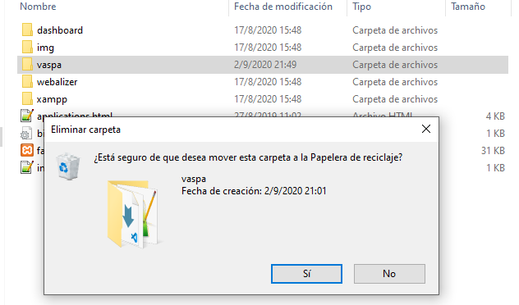

Si quiere desinstalar la plataforma donde funciona el sistema, debe ir a Panel de Control 🡪 Desinstalar un Programa 🡪 XAMPP

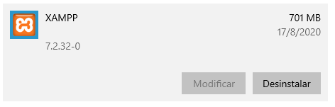

Problemas de Instalación

Uno de los problemas más comunes al instalar el entorno XAMPP es el siguiente:

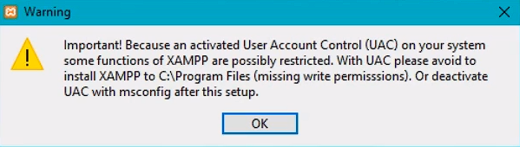

Esto se debe a que XAMPP, por defecto, se instala directamente en el disco C del equipo y, también por defecto, Windows no otorga permisos de escritura a software de terceros en esta ubicación.

La solución es bastante sencilla. Se debe ir a Panel de Control 🡪 Cuentas de Usuario 🡪 Cambiar configuración de control de cuentas de usuario y allí se debe bajar la seguridad al mínimo.

Otra manera de solucionar este problema es elegir otra ruta de instalación para el entorno XAMPP.

Dado que la instalación es muy sencilla, durante el proceso de desarrollo no se han detectado otros problemas que puedan ocurrir en dicha instalación.

Empezar a utilizar el Producto

Para iniciar a utilizar el producto, se deberá crear en la Base de Datos un usuario con el rol Administrador. Luego, dicho usuario podrá iniciar sesión en el sistema, agregar al resto de usuarios y configurar sus roles y permisos, todo a través del sistema.

La creación de usuarios dentro del sistema es bastante intuitiva, pero si quedaran dudas puede consultarse el Manual de Usuario en su sección “Uso del Sistema [Administrador del Sistema]”.

Una vez que sean creados todos los usuarios correspondientes y se hayan cargado todas las carreras, planes, asignaturas y profesores, el sistema puede comenzar a utilizarse en toda la UNPA-UARG.